QUEBRADORA DE NUEZ
MACADAMIA MANUAL

CARACTERÍSTICAS
- Capacidad de tolva: 25 Kg
- Rodillos: Acero tratado.
- Peso: 80 Kg (Aprox.)
- Anclas: 4 de 1/2"
- Dimensiones totales: 0.7x0.45x1.35m
- Puede quebrar Nuez de 10 a 60 mm de diámetro
- Fuerza sobre el rodillo de quiebre: 100 kg/diente
- Número de dientes: 8
- Nueces/paso: 5
- Guardas de seguridad en correas: Sí
- Garantía: 12 meses en estructura

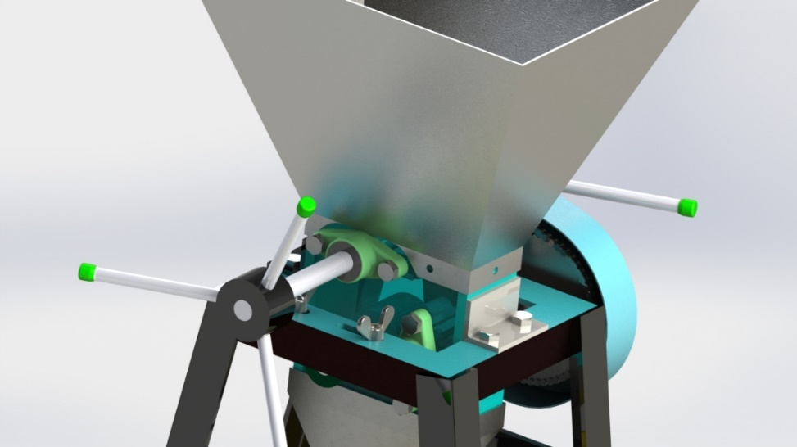
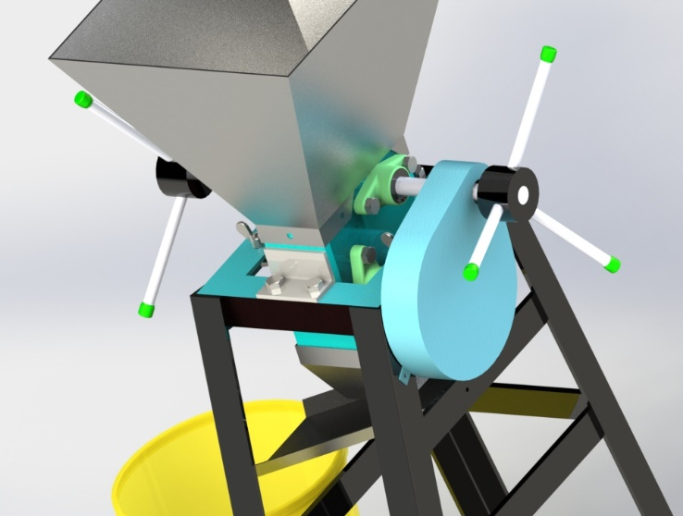

VIDEO DISPONIBLE
(Solo se puede ver mediante PC)
Envíos a toda la República Mexicana
Métodos de Pago:

- Depósito a Cuenta
- En persona
- Mercadopago

